Universidad Autónoma de Baja California

Facultad de Ciencias Químicas e Ingeniería



**ALGORITMOS Y ESTRUCTURA DE DATOS**

**Análisis de Algoritmos Empírico**

**Docente:** M.I Palacios Guerreros Alma Leticia

**Alumno:** Gómez Cárdenas Emmanuel Alberto

**Matricula:** 1261509

Diseñe e implemente un algoritmo que codifique una frase cualquiera proporcionada por el usuario, con un desplazamiento variable proporcionado también por el usuario y determine el tiempo que tarda en codificarse una palabra. Considere que las letras que no están en el alfabeto permanecen iguales.

Realice las siguientes pruebas y documente sus resultados

1. Cuando ningún carácter está en el alfabeto:

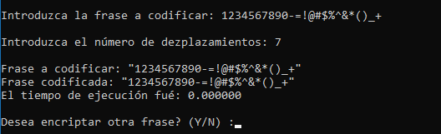

1. Cuando todos están en el alfabeto:

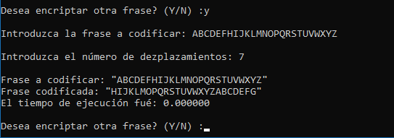

1. Cuando algunos están en el alfabeto

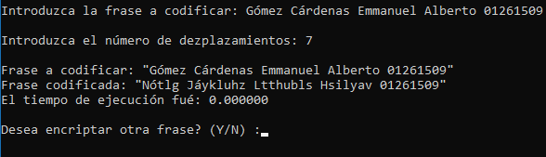

1. ¿Qué pasa al aumentar el tamaño de la cadena en todos los casos?
   1. Ningún carácter en el alfabeto:

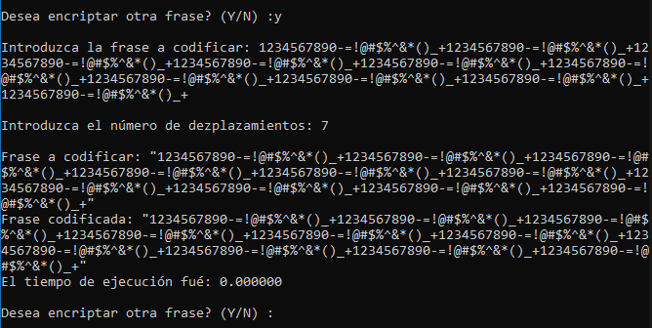

* 1. Todos los caracteres en el alfabeto:

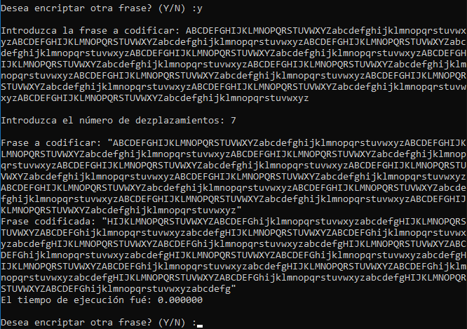

* 1. Cuando algunos están en el alfabeto:

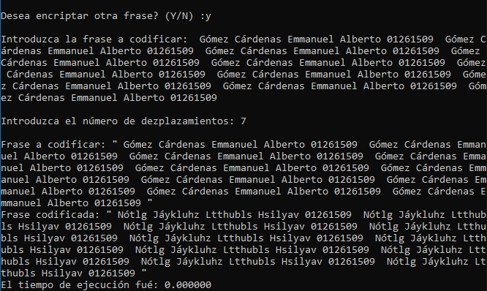

1. ¿Qué pasa al variar el desplazamiento?

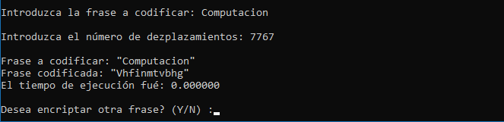

1. ¿Como afecta el tiempo de ejecución la carga del sistema? Compruebe abriendo varias aplicaciones simultáneamente:

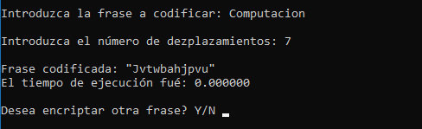

# Resultados

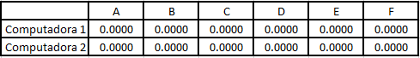

Computadora 1: 2.4GHz, 6 Ram Computadora 2: 3.2Ghz, 8 Ram

# Codigo

https://drive.google.com/file/d/1d9Jfao_5gmFp5qI2v-RtP0VOOEMrW45L/view?usp=sharing

# Conclusiones

Debido a que el algoritmo es de crecimiento lineal, no incrementa notablemente el tiempo de ejecución entre cambios. Sin embargo, es interesante ver como a la computadora no le pesa nada efectuar tantas operaciones en menos de un segundo.